ZJLC16-2014-0005

舟山市规划局文件

舟规〔2014〕57号

关于调整《舟山市建设工程规划批后管理若干规定》
规划验线相关内容的通知

各县（区）住建局，各规划分局，局有关处室：
为认真落实行政审批制度改革要求，切实减轻企业负担，决定对《舟山市建设工程规划批后管理若干规定》（舟规[2013]59号）第二章规划放线、验线相关条款作如下调整：
一、第五条，“建筑工程施工至±0.00阶段，建设单位应当委托具有测绘资质的单位进行±0.00检测。测绘单位经现场实测，出具建设工程±0.00检测报告。”调整为“建筑工程施工至±0.00阶段，建设单位应当向项目所在地的规划行政主管部门提出规划验线申请。”
二、第六条，“建设单位应当持测绘单位出具的±0.00检测报告，向项目所在地的规划行政主管部门申请±0.00核实。”调整为“规划行政主管部门应当委托具有测绘资质的单位进行±0.00检测。测绘单位经现场实测，出具建设工程±0.00检测报告。”
三、第七条，“规划行政主管部门应当自收到±0.00核实申请后的3个工作日内完成核实工作。±0.00核实主要包括下列内容：用地四至界线、建设工程位置、建筑退让道路红线和用地界线的距离、建筑间距、每栋建筑定位轴线（或外墙面）尺寸、地下空间的退让距离、地下空间面积、地下空间出入口位置等。
对±0.00核实合格的建设工程，规划行政主管部门应当在建设工程规划许可证附图上加盖“规划验线合格”印章并签名。
对±0.00核实不符合要求的建设工程，规划行政主管部门应责令建设单位停止施工，限期整改。建设单位拒不整改或整改后仍不符合规划要求的，规划行政主管部门应当告知综合行政执法部门予以查处。”
调整为“规划行政主管部门应当自收到±0.00核定申请后的10个工作日内完成核实工作。±0.00核实主要包括下列内容：用地四至界线、建设工程位置、建筑退让道路红线和用地界线的距离、建筑间距、每栋建筑定位轴线（或外墙面）尺寸、地下空间的退让距离、地下空间面积、地下空间出入口位置等。
对±0.00核实合格的建设工程，规划行政主管部门应当出具规划验线审查意见。
对±0.00核实不符合要求的建设工程，规划行政主管部门应责令建设单位停止施工，限期整改。建设单位拒不整改或整改后仍不符合规划要求的，规划行政主管部门应当告知综合行政执法部门予以查处。”
请各县（区）住建局、各规划分局严格按照《通知》要求抓紧落实规划验线监督管理工作，并主动会同综合行政执法部门做好建设项目规划验线的实施监督管理工作。

附件：1．舟山市建设工程规划批后管理告知书
2．舟山市建设工程规划验线申请表
3．舟山市建设工程规划验线联系单
4．建设工程规划验线流程表

舟山市规划局
2014年9月11日
（此件公开发布）

附件1

舟山市建设工程规划批后管理告知书

各建设单位：
为进一步优化我市建设工程规划批后管理，切实维护公共利益，保障建设工程严格按规划批准内容实施建设，根据《中华人民共和国城乡规划法》、《浙江省城乡规划条例》和《浙江省城镇建设工程竣工规划核实管理办法》等有关规定，结合我市实际，现将我市建设工程批后管理所涉及的放线、验线、竣工测绘相关事宜告知如下：
一、规划放线
依据《浙江省城乡规划条例》第四十二条规定，建设单位应当委托具有相应测绘资质的单位进行规划放线，测绘人员应如实记录。建设单位委托放样时，应向测绘单位提交工程规划许可等相关审批资料。
二、规划验线
在建筑工程基础施工达到±0.00时，建设单位应向规划管理部门申请验线。建设单位申请验线时，应提交如下资料：申请表、建设项目规划放线记录、施工许可证及相关电子文件资料。
三、竣工测绘
建设工程竣工后，依据《浙江省城乡规划条例》第四十二条规定，建设单位应当委托具有相应测绘资质的单位竣工测绘。测绘单位应按技术规程编制《舟山市建设工程竣工测绘报告》，并在建设单位向规划管理部门提出规划核实申请时提交规划管理部门进行审核。
舟山市规划局
附件2
舟山市建设工程规划验线申请表
编号：2014(XXX)
申请单位
法人代表 |  |  | 联系电话
联系人 |  |  | 联系电话
项目名称 |  |  | 项目  地址
建设工程规划许可批准时间 |  |  | 规划许可  编号
放线单位、时间
规划验线内容
所需提供资料 |  | □工程规划许可证(附件、附图) □放线记录 □施工许可证
其他  情况  备注  说明 | 申请单位：（盖章）  申请时间： 年 月 日
舟山市规划局制
附件3
舟山市建设工程规划验线联系单
编号：2014（XXX）
建 设 单 位
建 设 项 目  名 称 |  | 联系电话
建 设 位 置 |  | 联 系 人
验 线 内 容
验 线 测 绘
单 位
规 划  管 理  部 门  意 见 | XXXXX单位已向我单位申请XXXX项目规划验线，经初审，该项目符合规划验线要求，请你单位尽快组织对该项目进行规划验线测绘，并及时将验线测绘报告提交我单位  附件：  - 批准的总平面图  - 放线报告  单位公章  年 月 日
发 函 部 门 | 处室负责人： | 发 函 时 间
收 函 部 门 | 经办人： | 收 函 时 间
测 绘  单 位  验 线  结 论  意 见 | 单位公章  年 月 日
发 函 部 门 | 处室负责人： | 发 函 时 间
收 函 部 门 | 经办人： | 收 函 时 间
备注 | 该联系单一式两份，规划管理部门、验线单位各执一份。
舟山市规划局制
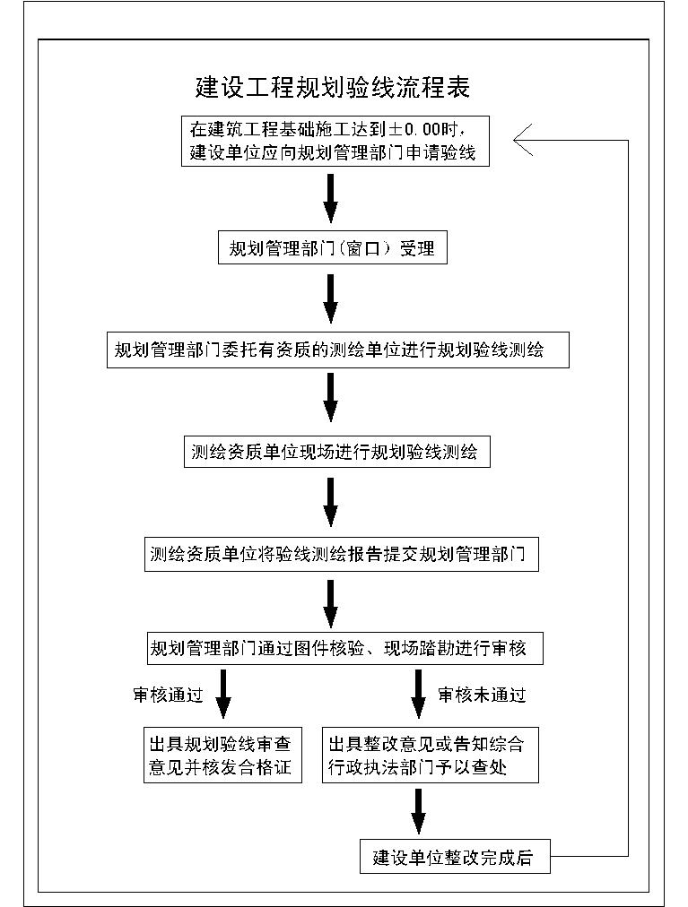
附件4
舟山市规划局制

_____________________________________________________________________________________________________________________________________________________________
舟山市规划局办公室 2014年9月11日印发
_____________________________________________________________________________________________________________________________________________________________

